Je prépare ma séance : les points clés
Discipline : Calcul mental Niveau : CM2
1 Apprentissage en jeu :
dans certains cas, pour multiplier un nombre par 9, on le multiplie par 10 puis on ôte une fois le nombre.
2 Quelle structuration (leçon, fiche méthodo…)
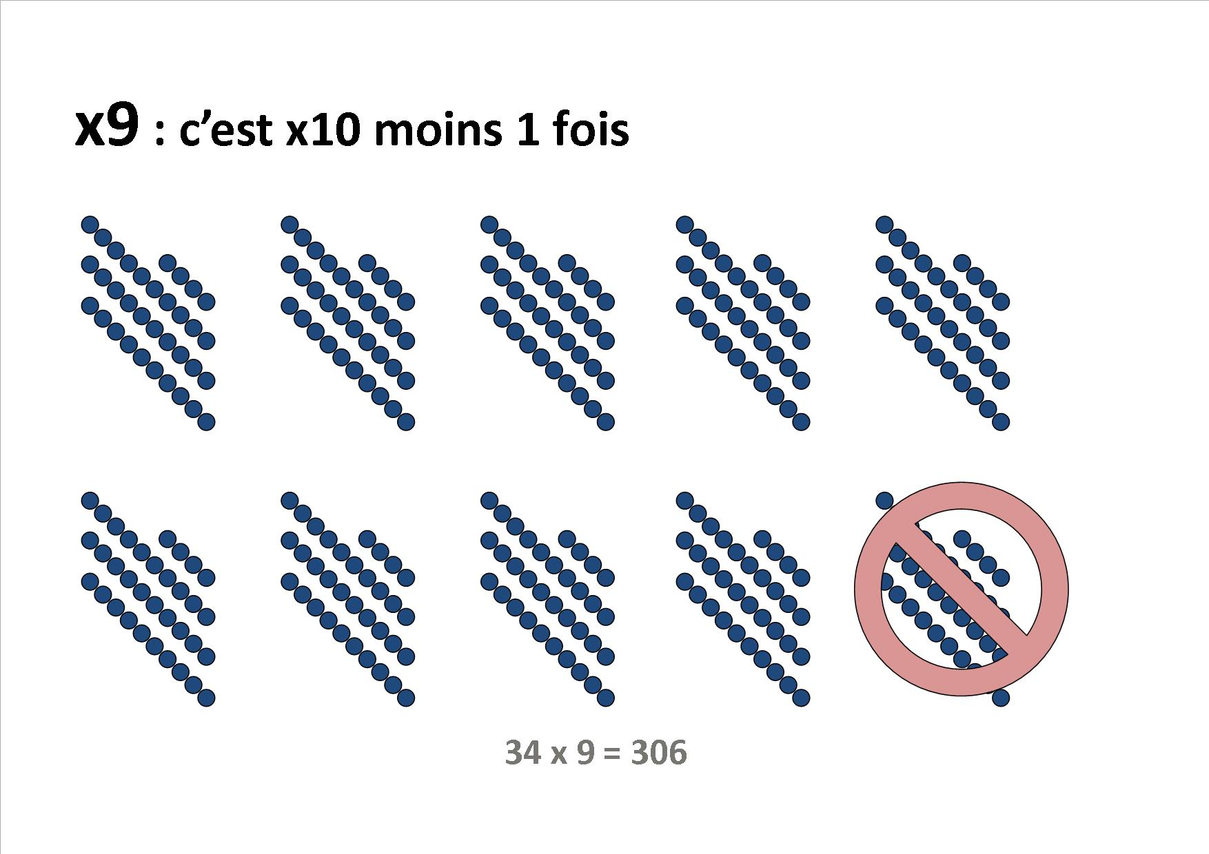
3 Quelle situation de référence (exemple type)
34 x 9 calculée avec les petites billes bleues.
4 Exercices d’évaluation (diagnostic, mise à l’épreuve, critères de réussite)
A l’oral, temps 30’ par question, réponse sur cahier de brouillon
45 x 9 – 28 x 9 – 72 x 9
5 Phase de recherches
Pas de différenciation : Par 2 ou 3 avec le cahier de brouillon,
34x9, 75x9, 236x9.
Les élèves doivent trouver la solution sans poser l'opération et être capable d’expliquer comment ils s’y prennent.
6 selon les performances des élèves, groupes homogènes pour : retravailler les prérequis, s’entrainer à la procédure, réinvestir sur d’autres procédures.
6 Travail sur les prérequis pour ceux qui en ont besoin  Travail avec l’enseignant  Multiplier par 10 (Matou Matheux)  Soustraire de tête (Matou matheux=) | 6 Entrainement  Entrainement à partir de fiches individuelles  Batailles de calculs (x9) | 6 Approfondissement  Réinvestir sur des opérations de type x 90, X11, x8 :

